Święta z maluchem bez stresu? To możliwe!
Bez wątpienia Boże Narodzenie to wyjątkowy i długo wyczekiwany okres w roku. Wspólne chwile z rodziną, dekoracje, choinka, to wszystko tworzy magię Świąt. Nie da się jednak ukryć, że czas przygotowań potrafi być naprawdę intensywny. U niektórych, także tych najmłodszych członków rodziny może powodować stres. Co powinniśmy zrobić, aby zarówno dla naszego malucha, jak i reszty domowników Święta przebiegły bezstresowo i spokojnie? Oto kilka pomysłów od zespołu ekspertów z Nestlé Baby&Me, które pomogą skupić się na tym, co najważniejsze – odpoczynku i chwilach spędzonych w gronie najbliższych.

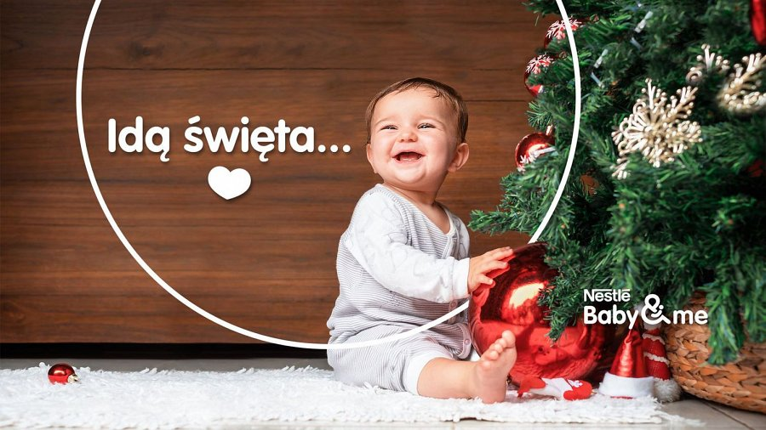
1. Przygotowania
Szykując się na jedne z pierwszych Świąt z dzieckiem, przede wszystkim warto zaplanować szczegóły z wyprzedzeniem, aby ten wyjątkowy czas upłynął przyjemnie. Nie pozwólmy, aby stres zepsuł atmosferę tych wyjątkowych dni.
Większość osób tuż przed Bożym Narodzeniem rzuca się w wir domowych obowiązków. Pamiętajmy jednak, że nie każdy ma ochotę lub siły na wszystkie przygotowania, porządki czy wycieczki w tym okresie. Każdemu z nas brakuje czasu na gotowanie, sprzątanie, chodzenie na zakupy i stanie w kolejkach. Zwłaszcza jeśli pod opieką mamy swoją pociechę. Każdy maluch ma swój rozkład dnia, którego warto się trzymać. Dlatego starajmy dostosować się do jego rytmu - nie zaniedbujmy spacerów, drzemki ani ustalonej pory chodzenia spać. Czas, w którym śpi możemy wykorzystać na wszelkie przygotowania lub po prostu odpocząć i cieszyć się chwilą dla siebie z kubkiem gorącej zimowej herbaty.
Jeśli dziecko jest już wystarczająco duże, możemy zaangażować je do niektórych świątecznych przygotowań. Na przykład do dekorowania ciastek kremem – nie musi być to zarezerwowane tylko dla dorosłych, a może okazać się świetną zabawą dla maluszka
i jednocześnie rozwijać jego kreatywność. Takie wspólne przygotowania to idealny pomysł na spędzenie razem rodzinnych chwil.
2. Podróże
Święta to także okres wycieczek do rodziny. Planując każdy wyjazd z dziećmi dobrze jest zrobić listę najpotrzebniejszych rzeczy i zgodnie z nią się pakować. Warto także uwzględnić czas podróży i zabrać w nią przedmioty, które umilą czas stania w zakorkowanych ulicach. W takiej chwili świetnie nadadzą się deserki w tubkach Gerber np. o smaku gruszki i suszonej śliwki. Przed otwarciem nie muszą być przechowywane w lodówce, dodatkowo posiadają bardzo wygodne i lekkie opakowanie, dzięki czemu rewelacyjnie sprawdzą się w podróży. Po 8. miesiącu życia można podać dziecku Gerber Miśkopty – herbatniczki w kształcie misiów. Ta przekąska szczególnie polecana jest niemowlętom w okresie ząbkowania. Dzięki specjalnie dobranej strukturze, ciasteczka są chrupkie na zewnątrz i delikatnie biszkoptowe w środku.
3. Maluch w kuchni
Nic nie zbliża bardziej niż rodzinne gotowanie. To doskonały pomysł na zaangażowanie dziecka w pomoc oraz zachęcenie go do odkrywania nowych smaków, zwłaszcza przy rozszerzaniu diety. Jeśli maluszek dopiero wchodzi w ten etap, postawmy na posiłki w gładkiej i niezbyt gęstej postaci np. purée. Kiedy malec jest troszkę starszy można powoli wprowadzać dania z niewielkimi, a później także większymi cząstkami.
Rozszerzanie diety to nie tylko poznawanie nowych smaków, lecz także nauka żucia i gryzienia. Ważne jest, aby robić to małymi krokami. Na początku podajmy maluszkowi bardzo małe porcje i zwróćmy uwagę jak reaguje na nowe smaki. Z czasem możemy je zwiększać. Pamiętajmy, że grymaszenie lub marszczenie brwi jest naturalną reakcją dziecka na nowe rzeczy. Nie znaczy to, że dany pokarm mu nie smakuje. Dlatego nie poddawajmy się i sumiennie oraz z dużą dozą cierpliwości odkrywajmy przed dziećmi nowe potrawy.
Na wigilijne dania czeka się cały rok i dlatego smakują tak wyjątkowo. Dieta dziecka rządzi się jednak własnymi prawami i nie wszystkie dania ze świątecznego stołu są odpowiednie dla jego brzuszka. Jak więc powinien być zbudowany jego świąteczny talerz? Na pewno unikajmy takich produktów jak grzyby, smażone ryby czy kapusta.
Weźmy pod lupę rybę. Powinna zostać szczególnie uważnie dobrana, być świeża i pochodzić z dużych, otwartych zbiorników wodnych. Dla najmłodszych doskonale sprawdzą się filety na przykład z łososia, najlepiej ugotowane na parze, dzięki czemu zachowają ważne składniki i wartość odżywczą. W taki właśnie sposób przygotowane zostały dania Gerber z rybką na przykład smakowite „Jarzynki z łososiem” lub „Rybka z ziemniaczkami, cukinią i brokułami”. Trafia do nich jedynie mięso wolno żyjących ryb z północnych rejonów Oceanu Spokojnego. Taki obiadek zapewni maluszkowi wysokiej jakości posiłek, a rodzicom pozwoli zaoszczędzić czas w kuchni. Na deser zamiast sernika – owocowe deserki w tubkach BOBO FRUT, które znakomicie sprawdzą się podczas wizyty u rodziny i przyjaciół. Mimo wszystko pamiętajmy, że dzieci są tylko dziećmi, dlatego dobrze mieć pod ręką ulubione przekąski swojej pociechy.
4. Spotkania przy wigilijnym stole
Regularnie podając naszemu maluszkowi Wit D w odpowiednich dla jego wieku dawkach, np. w formie suplementu diety NANCARE WIT D dbamy o jego odporność. Niech jesienno- zimowa szaruga nie zepsuje nam planów na świąteczne spotkania i czas spędzony z najbliższymi.
Wiadomo przecież, że z maluchem nie wszystko da się idealnie zaplanować i często pojawiają się nieprzewidziane sytuacje. Ważne, by podczas przygotowań poświęcić dziecku uwagę i dać mu pewną swobodę działania. Niech jego rola nie polega tylko na przyglądaniu się. To doskonały czas na zabawy sensoryczne, które pomogą ćwiczyć wyobraźnię i kreatywność. W całym okresie świąt chodzi przecież o to, aby odpocząć i spędzić czas z tymi, których kochamy. Kiedy rodzina jest razem, to nawet drobne niedociągnięcia nie popsują atmosfery.
Wesołych Świąt!

Ważna informacja. Gdy maluszek przyjdzie na świat, najlepszym dla niego sposobem żywienia jest karmienie piersią. Mleko mamy zapewnia zbilansowaną dietę i chroni przed chorobami. W pełni popieramy zalecenia Światowej Organizacji Zdrowia dotyczące wyłącznego karmienia piersią przez pierwsze sześć miesięcy życia dziecka. Po tym okresie należy rozpocząć wprowadzanie żywności uzupełniającej o odpowiedniej wartości odżywczej przy jednoczesnej kontynuacji karmienia piersią do ukończenia przez dziecko 2 lat. Zdajemy sobie też sprawę z tego, że nie zawsze rodzice mogą karmić swoje dziecko mlekiem mamy. Zachęcamy do skonsultowania sposobu żywienia dziecka ze specjalistą ochrony zdrowia. Jeśli zdecydowaliście, że Wasze dziecko nie będzie karmione piersią, powinniście pamiętać, że ta decyzja jest trudna do odwrócenia - rozpoczęcie częściowego dokarmiania butelką spowoduje zmniejszenie ilości wytwarzanego mleka. Stosowanie mleka modyfikowanego niesie ze sobą konsekwencje socjalne i finansowe, które należy wziąć pod uwagę. Jeśli zdecydowaliście, że maluszek będzie karmiony piersią, przypominamy, że prawidłowe zbilansowanie jadłospisu mamy jest bardzo istotne. Jej zdrowa dieta w czasie ciąży i po porodzie pomaga gromadzić składniki odżywcze niezbędne do prawidłowego przebiegu ciąży, przygotowuje do okresu laktacji i pomaga ją utrzymać. Dzieci rozwijają się w różnym tempie, dlatego czas wprowadzenia posiłków uzupełniających należy skonsultować z lekarzem lub położną. Aby uniknąć ryzyka dla zdrowia dziecka ważne jest, by mleko modyfikowane i żywność uzupełniającą przygotowywać, stosować i przechowywać zawsze zgodnie z informacją na opakowaniu.

O Nestlé Polska S.A.
Nestlé Polska S.A. to, należący do grona liderów, producent m.in. produktów dla niemowląt i małych dzieci. W portfolio firmy znajdują się m.in. mleka modyfikowane, kleiki, kaszki, dania w słoiczkach, soki i nektary, deserki i przekąski dostępne pod markami NAN 2, LITTLE STEPS 2, Gerber, Gerber Organic, Nestlé, BOBO FRUT, Yogolino czy Sinlac. Naszym celem jest nie tylko wspomagać rodziców w trosce o żywienie i zdrowie ich dzieci, ale także edukować ich w zakresie znaczenia diety dla prawidłowego rozwoju i wzrostu maluchów oraz zasad jej właściwego bilansowania.

